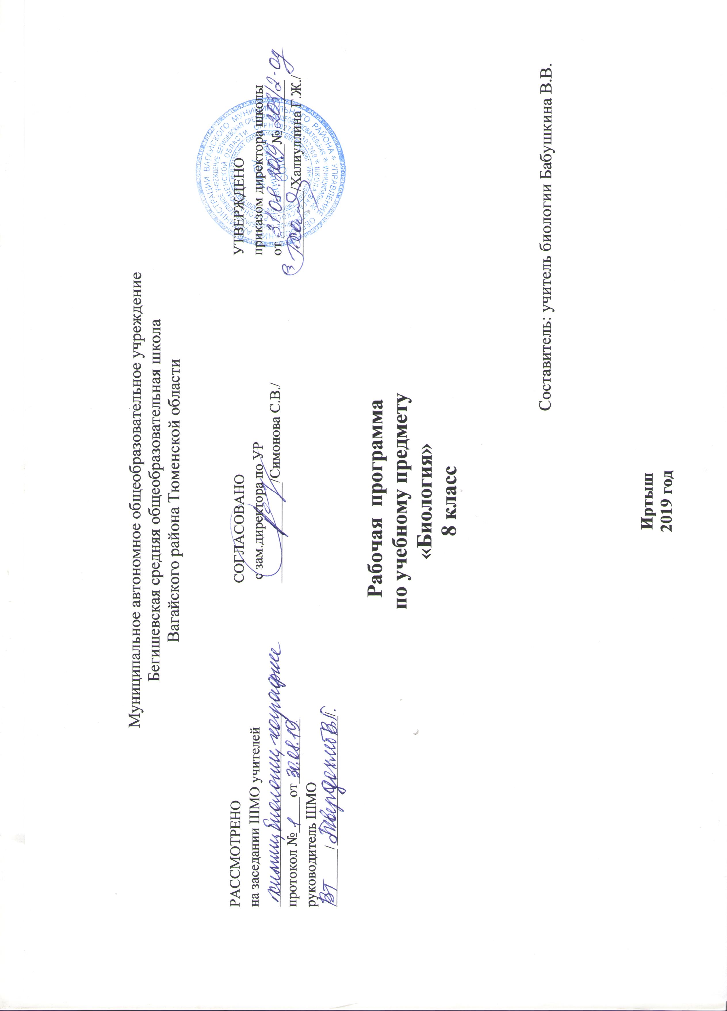

Планируемые результаты освоения учебного предмета
Личностные результаты:
1) знание основных принципов и правил отношения к живой природе, основ здорового образа жизни и здоровьесберегающих технологий;
2) реализация установок здорового образа жизни;
3) сформированность познавательных интересов и мотивов, направленных на изучение живой природы, интеллектуальных умений (доказывать, строить рассуждения, анализировать, сравнивать, делать выводы и др.); эстетического отношения к живым объектам.
Метапредметные результаты
1) овладение составляющими исследовательской и проектной деятельности, включая умения видеть проблему, ставить вопросы, выдвигать гипотезы, давать определения понятиям, классифицировать, наблюдать, проводить эксперименты, делать выводы и заключения, структурировать материал, объяснять, доказывать, защищать свои идеи;
2) умения работать с разными источниками биологической информации: находить биологическую информацию в различных источниках (тексте учебника, научно-популярной литературе, биологических словарях и справочниках), анализировать и оценивать информацию, преобразовывать информацию из одной формы в другую;
3) способность выбирать целевые и смысловые установки в своих действиях и поступках по отношению к живой природе, здоровью своему и окружающих;
4) умения адекватно использовать речевые средства для дискуссии и аргументации своей позиции, сравнивать разные точки зрения,
аргументировать свою точку зрения, отстаивать свою позицию.
Предметные результаты
В результате изучения курса биологии в основной школе:
Выпускник научится пользоваться научными методами для распознания биологических проблем; давать научное объяснение биологическим фактам, процессам, явлениям, закономерностям, их роли в жизни организмов и человека; проводить наблюдения за живыми объектами, собственным организмом; описывать биологические объекты, процессы и явления; ставить несложные биологические эксперименты и интерпретировать их результаты.
Выпускник овладеет системой биологических знаний – понятиями, закономерностями, законами, теориями, имеющими важное общеобразовательное и познавательное значение; сведениями по истории становления биологии как науки.
Выпускник освоит общие приемы: оказания первой помощи; рациональной организации труда и отдыха; выращивания и размножения культурных растений и домашних животных, ухода за ними; проведения наблюдений за состоянием собственного организма; правила работы в кабинете биологии, с биологическими приборами и инструментами.
Выпускник приобретет навыки использования научно-популярной литературы по биологии, справочных материалов (на бумажных и электронных носителях), ресурсов Интернета при выполнении учебных задач.
Выпускник получит возможность научиться:
осознанно использовать знания основных правил поведения в природе и основ здорового образа жизни в быту;
выбирать целевые и смысловые установки в своих действиях и поступках по отношению к живой природе, здоровью своему и окружающих;
ориентироваться в системе познавательных ценностей – воспринимать информацию биологического содержания в научно-популярной литературе, средствах массовой информации и Интернет-ресурсах, критически оценивать полученную информацию, анализируя ее содержание и данные об источнике информации;
создавать собственные письменные и устные сообщения о биологических явлениях и процессах на основе нескольких источников информации, сопровождать выступление презентацией, учитывая особенности аудитории сверстников.
Выпускник 8 класса научится:
выделять существенные признаки биологических объектов (животных клеток и тканей, органов и систем органов человека) и процессов жизнедеятельности, характерных для организма человека;
аргументировать, приводить доказательства взаимосвязи человека и окружающей среды, родства человека с животными;
аргументировать, приводить доказательства отличий человека от животных;
аргументировать, приводить доказательства необходимости соблюдения мер профилактики заболеваний, травматизма, стрессов, вредных привычек, нарушения осанки, зрения, слуха, инфекционных и простудных заболеваний;
объяснять эволюцию вида Человек разумный на примерах сопоставления биологических объектов и других материальных артефактов;
выявлять примеры и пояснять проявление наследственных заболеваний у человека, сущность процессов наследственности и изменчивости, присущей человеку;
различать по внешнему виду, схемам и описаниям реальные биологические объекты (клетки, ткани органы, системы органов) или их изображения, выявлять отличительные признаки биологических объектов;
сравнивать биологические объекты (клетки, ткани, органы, системы органов), процессы жизнедеятельности (питание, дыхание, обмен веществ, выделение и др.); делать выводы и умозаключения на основе сравнения;
устанавливать взаимосвязи между особенностями строения и функциями клеток и тканей, органов и систем органов;
использовать методы биологической науки: наблюдать и описывать биологические объекты и процессы; проводить исследования с организмом человека и объяснять их результаты;
знать и аргументировать основные принципы здорового образа жизни, рациональной организации труда и отдыха;
анализировать и оценивать влияние факторов риска на здоровье человека;
описывать и использовать приемы оказания первой помощи;
знать и соблюдать правила работы в кабинете биологии.
Выпускник 8 класса получит возможность научиться:
объяснять необходимость применения тех или иных приемов при оказании первой доврачебной помощи при отравлениях, ожогах, обморожениях, травмах, спасении утопающего, кровотечениях;
находить информацию о строении и жизнедеятельности человека в научно-популярной литературе, биологических словарях, справочниках, Интернет-ресурсе, анализировать и оценивать ее, переводить из одной формы в другую;
ориентироваться в системе моральных норм и ценностей по отношению к собственному здоровью и здоровью других людей;
находить в учебной, научно-популярной литературе, Интернет-ресурсах информацию об организме человека, оформлять ее в виде устных сообщений и докладов;
анализировать и оценивать целевые и смысловые установки в своих действиях и поступках по отношению к здоровью своему и окружающих; последствия влияния факторов риска на здоровье человека.
создавать собственные письменные и устные сообщения об организме человека и его жизнедеятельности на основе нескольких источников информации, сопровождать выступление презентацией, учитывая особенности аудитории сверстников;
работать в группе сверстников при решении познавательных задач связанных с особенностями строения и жизнедеятельности организма человека, планировать совместную деятельность, учитывать мнение окружающих и адекватно оценивать собственный вклад в деятельность группы.
Содержание учебного предмета по биологии для 8 класса
Раздел 1. Введение. (3 час)
Науки, изучающие организм человека: анатомия, физиология, психология и гигиена. Их становление и методы исследования.
Раздел 2. Происхождение человека(3 часа)
Место человека в систематике. Доказательства животного происхождения человека. Основные этапы эволюции человека. Влияние биологических и социальных факторов на эволюцию человека. Человеческие расы.
Раздел 3. Строение и функции организма(4 часа)
Общий обзор организма. Уровни организации. Структура тела. Строение, химический состав, жизненные свойства клетки.
Ткани. Образование тканей. Эпителиальные, соединительные, мышечные, нервная ткани. Рефлекторная регуляция
Раздел 4. Опорно-двигательная система (7 часов)
Значение опорно-двигательного аппарата, его состав. Строение костей. Скелет человека. Осевой скелет. Добавочный скелет: скелет поясов и свободных конечностей. Соединение костей. Строение мышц. Работа скелетных мышц и их регуляция. Осанка. Предупреждение плоскостопия. Первая помощь при ушибах, переломах костей и вывихах суставов.
Раздел 5. Внутренняя среда организма(3 часа)
Кровь и остальные компоненты внутренней среды организма. Борьба организма с инфекцией. Иммунитет. Иммунология на службе здоровья.
Раздел 6. Кровеносная и лимфатическая системы организма(7 часов)
Органы кровеносной и лимфатической систем, их роль в организме. Строение кровеносных и лимфатических сосудов. Круги кровообращения. Строение и работа сердца. Автоматизм сердца. Движение крови по сосудам. Регуляция кровоснабжения органов. Артериальное давление крови, пульс. Гигиена сердечно-сосудистой системы. Доврачебная помощь при заболевании сердца и сосудов. Первая помощь при кровотечениях.
Раздел 7. Дыхание(5часа)
Значение дыхания. Органы дыхательной системы; дыхательные пути, голосообразование. Заболевания дыхательных путей. Легкие. Газообмен в легких и других тканях. Механизм вдоха и выдоха. Регуляция дыхания. Охрана воздушной среды. Функциональные возможности дыхательной системы как показатель здоровья. Болезни и травмы органов дыхания: профилактика, первая помощь. Приемы реанимации.
Раздел 8. Пищеварение(6 часов)
Питание и пищеварение. Пищеварение в ротовой полости. Пищеварение в желудке и двенадцатиперстной кишке. Действие ферментов.
Всасывание. Роль печени. Функции толстого кишечника. Регуляция пищеварения. Гигиена органов пищеварения. Предупреждение желудочно-кишечных инфекций
Раздел 9. Обмен веществ и энергии(3 часа)
Обмен веществ и энергии — основное свойство всех живых существ. Витамины. Энергозатраты человека и пищевой рацион
Раздел 10. Покровные органы. Терморегуляция. Выделение(4часа)
Покровы тела. Строение и функции кожи. Уход за кожей. Гигиена одежды и обуви. Болезни кожи. Терморегуляция организма. Закаливание.
Выделение
Раздел 11. Нервная система (6 часов)
Значение нервной системы. Строение нервной системы. Спинной мозг. Строение головного мозга. Продолговатый мозг, мост, мозжечок, средний мозг. Передний мозг: промежуточный мозг и большие полушария. Соматический и вегетативный отделы нервной системы.
Раздел 12. Анализаторы. Органы чувств. (5 часов)
Анализаторы. Зрительный анализатор. Гигиена зрения. Предупреждение глазных болезней. Слуховой анализатор. Орган равновесия, мышечное и кожное чувство, обонятельный и вкусовой анализаторы.
Раздел 13. Высшая нервная деятельность. Поведение. Психика(5 часов)
Вклад отечественных ученых в разработку учения о высшей нервной деятельности. Врожденные и приобретенные программы поведения.
Сон и сновидения. Особенности высшей нервной деятельности человека. Речь и сознание. Познавательные процессы. Воля, эмоции, внимание
Раздел 14. Железы внутренней секреции (эндокринная система) (2 часа)
Роль эндокринной регуляции. Функции желез внутренней секреции,
Раздел 15. Индивидуальное развитие организма (5 часов)
Размножение. Половая система. Развитие зародыша и плода. Беременность и роды. Наследственные и врожденные заболевания и заболевания, передаваемые половым путем. Развитие ребенка после рождения. Становление личности. Интересы, склонности, способности. Нарушения деятельности нервной системы и их предупреждение. Человек и окружающая среда

Тематическое планирование уроков биологии в 8 классе

№ урока | Наименование раздела, количество часов | Тема урока | К-во  часов
1 | Введение | Введение | 1
2 | Раздел 1.Науки, изучающие организм человека  (2 часа) | Науки о человеке. Здоровье и его охрана | 1
3 |  | Становление наук о человеке | 1
4 | Раздел 2. Происхождение человека.  (3 часа) | Систематическое положение человека | 1
5 |  | Историческое прошлое людей. | 1
6 |  | Расы человека. Среда обитания | 1
7 | Раздел 3. Строение организма. (4 часа) | Общий обзор организма. | 1
8 |  | Клеточное строение организма | 1
9 |  | Ткани | 1
10 |  | Рефлекторная регуляция | 1
11 | Раздел 4. Опорно-двигательная система.  (7 часов) | Значение опорно – двигательной системы, её состав. Строение костей.  Л.Р.№1.Микроскопическое строение кости | 1
12 |  | Скелет человека. Осевой скелет. | 1
13 |  | Добавочный скелет: скелет поясов и свободных конечностей. Соединение костей. | 1
14 |  | Строение мышц.  Л.р№2. «Мышцы человеческого тела» | 1
15 |  | Работа скелетных мышц и их регуляция.  Л.Р. №3. Утомление при статической работе | 1
16 |  | Осанка. Предупреждение плоскостопия.  Л.Р. №4. Осанка и плоскостопие | 1
17 |  | Первая помощь при ушибах, переломах костей и вывихах суставов. | 1
18 | Раздел 5. Внутренняя среда организма.  (3 часа) | Кровь и остальные компоненты внутренней среды организма. | 1
19 |  | Борьба организма с инфекцией. Иммунитет. | 1
20 |  | Иммунология на службе здоровья. | 1
21 | Раздел 6. Кровеносная и лимфатическая системы. (7 часов) | Транспортные системы организма | 1
22 |  | Круги кровообращения  Л.Р.№5. Изучение особенностей кроовообращения | 1
23 |  | Строение и работа сердца. | 1
24 |  | Движение крови по сосудам. Регуляция кровоснабжения  Л.Р.№6.Измерение скорости кровотока в сосудах ногтевого ложа.  Л.Р.№7.Опыт, доказывающий, что пульс связан с колебаниями стенок артерии, а не с толчками, возникающими при движении крови | 1
25 |  | Гигиена сердечно- сосудистой системы. Первая помощь при заболеваниях сердца и сосудов.  Л.Р.№8.Функциональная проба. Реакция сердечно-сосудистой системы на дозированную нагрузку. | 1
26 |  | Первая помощь при кровотечениях. | 1
27 |  | Обобщение и систематизация изученного материала по теме: «Кровеносная и лимфатическая системы» | 1
28 | Раздел 7. Дыхание. (5 часа) | Значение дыхания. Органы дыхательной системы; дыхательные пути, голосообразование. Заболевания органов дыхания. | 1
29 |  | Лёгкие. Газообмен в лёгких и других тканях. | 1
30 |  | Механизм вдоха и выдоха. Регуляция дыхания. Охрана воздушной среды | 1
31 |  | Функциональные возможности дыхательной системы как показатель здоровья. Болезни и травмы органов дыхания: профилактика, первая помощь. Приёмы реанимации.  Л.Р.№9. Измерение обхвата грудной клетки в состоянии вдоха и выдоха | 1
32 |  | Обобщение и систематизация изученного материала по теме: «Дыхание» | 1
33 | Раздел 8. Пищеварение (6 часов) | Питание и пищеварение. | 1
34 |  | Пищеварение в ротовой полости. | 1
35 |  | Пищеварение в желудке и двенадцатиперстной кишке. Действие ферментов.  Л.Р.№10.Действие слюны на крахмал | 1
36 |  | Всасывание. Роль печени. Функции толстого кишечника. | 1
37 |  | Регуляция пищеварения. | 1
38 |  | Гигиена органов пищеварения. Предупреждение желудочно-кишечных инфекций. | 1
39 | Раздел 9. Обмен веществ и энергии  (3 часа) | Обмен веществ и энергии – основное свойство всех живых существ. | 1
40 |  | Витамины. | 1
41 |  | Энерготраты человека и пищевой рацион . Л.р.№11 «Установление зависимости между нагрузкой и уровнем энергетического обмена по результатом функциональной пробы с задержкой дыхания до и после нагрузки.» | 1
42 | Раздел 10. Покровные органы. Теплорегуляция. Выделение. (4 часа) | Покровы тела. Строение и функции кожи. | 1
43 |  | Уход за кожей. Гигиена одежды и обуви. Болезни кожи. | 1
44 |  | Терморегуляция организма. Закаливание. | 1
45 |  | Выделение | 1
46 | Раздел 11. Нервная система. (6 часов) | Значение нервной системы. | 1
47 |  | Строение нервной системы. Спинной мозг.
48 |  | Строение головного мозга. Продолговатый мозг, мост, мозжечок, средний мозг.  Л.Р.№12. Пальценосовая проба и особенности движения, связанные с функцией мозжечка | 1
49 |  | Передний мозг: промежуточный мозг и большие полушария | 1
50 |  | Соматический и вегетативный отделы нервной системы. | 1
51 |  | Обобщение и систематизация изученного материала по теме: «Нервная система» | 1
52 | Раздел 12. Анализаторы. Органы чувств (5 часов) | Анализаторы | 1
53 |  | Зрительный анализатор.  Л.Р.№13. Иллюзия, связанная с бинокулярным зрением | 1
54 |  | Гигиена зрения. Предупреждение глазных болезней. | 1
55 |  | Слуховой анализатор | 1
56 |  | Органы равновесия, мышечное и кожное чувство, обонятельный и вкусовой анализаторы. | 1
57 | Раздел 13. Высшая нервная деятельность. Поведение. Психика. (5 часов) | Вклад отечественных ученых в разработку учения о высшей нервной деятельности. | 1
58 |  | Врожденные и приобретенные программы поведения  Л.р.№14 «Выработка навыка зеркального письма как пример разрушения старого и образования нового динамического стереотипа». | 1
59 |  | Сон и сновидения | 1
60 |  | Особенности высшей нервной деятельности человека. Речь и сознание. Познавательные процессы. | 1
61 |  | Воля, эмоции, внимание.  Л.р.№15«Измерение числа колебаний образа усечённой пирамиды в различных условиях.» | 1
62 | Раздел 14. Эндокринная система (2 часа) | Роль эндокринной регуляции | 1
63 |  | Функции желез внутренней секреции. | 1
64 | Раздел 15. Индивидуальное развитие организма. (5 часов) | Размножение. Половая система. | 1
65 |  | Развитие зародыша и плода. Беременность и роды. | 1
66 |  | Наследственные и врожденные заболевания и заболевания передаваемые половым путём. | 1
67 |  | Развитие ребенка после рождения. Становление личности. | 1
68 |  | Интересы, склонности, способности. | 1

